Муниципальное бюджетное общеобразовательное учреждение
Средняя общеобразовательная школа №1

Урок –сказка по русскому языку
во 2 классе
УМК «Школа России»

Учитель начальных классов
Кириллина Августина Дмитриевна
высшая квалификационная категория

Класс: | 2
Предмет: | Русский язык
Тип урока: | урок открытия новых знаний
Форма занятия: | урок- сказка
Тема: | Правописание слов с безударной гласной в корне слова
Цель: | Познакомить со способом проверки безударной гласной в корне слова
Задачи: | Развивающая: развивать память, внимание, речь детей  формировать умение взаимодействовать в паре  развивать информационную компетентность в соответствии с поставленной задачей  пробуждать интерес к языку  Воспитательная формировать организацию учебного труда;  - прививать любовь к родному языку через игру, используя занимательные задания, интересные сведения о словах;  -воспитывать экономное отношение ко времени, умение рационально его использовать;  - показать связь устного народного творчества с русским языком
Планируемые результаты: | Предметные результаты: Различать проверяемые и непроверяемые орфограммы. Использовать правило при написании слов с безударным гласным в корне.  Познавательные: сознавать познавательную задачу, воспринимать её на слух, решать её (под руководством учителя или самостоятельно);  воспринимать на слух и понимать различные виды сообщений (информационные тексты);  ориентироваться в учебнике (на форзацах, шмуцтитулах, страницах учебника, в оглавлении, в условных обозначениях, в словарях учебника);  Регулятивные:  принимать и сохранять цель и учебную задачу;  высказывать свои предположения относительно способа решения учебной задачи; в сотрудничестве с учителем находить варианты решения учебной задачи;  планировать (совместно с учителем) свои действия в соответствии с поставленной задачей и условиями её реализации;  Коммуникативные: слушать собеседника и понимать речь других;  оформлять свои мысли в устной и письменной форме (на уровне предложения или небольшого текста);  принимать участие в диалоге, общей беседе, выполняя правила речевого поведения (не перебивать, выслушивать собеседника, стремиться понять его точку зрения и др.);  Личностные: положительное отношение к языковой деятельности;  заинтересованность в выполнении языковых и речевых заданий  этические чувства (доброжелательность, сочувствие, сопереживание, отзывчивость, совесть и др.); понимание чувств одноклассников, учителей;
Оборудование: | ИКТ- презентация, проектор, интерактивная доска, доска.  Карточки

Этап урока | Действия учителя | Деятельность обучающихся
Организационный | Общая эмоциональная установка на урок, проверка готовности.  Сегодня на уроке желаю вам быть внимательными и активными участниками. Мы будем и слушать, и запоминать, и рассуждать. | Психологический настрой. Самоконтроль готовности
Мотивация учебной деятельности учащихся | Организация внимания учащихся.  Включение учащихся в деятельность на личностно-значимом уровне.  - Вы любите сказки?  - Хорошо знаете?  -Почему сказки называют народными?  - Сегодня мы с вами совершим путешествие в сказку, которую вы хорошо знаете.  Расшифруйте анаграмму:  УКАВИРЧАК (Рукавичка)  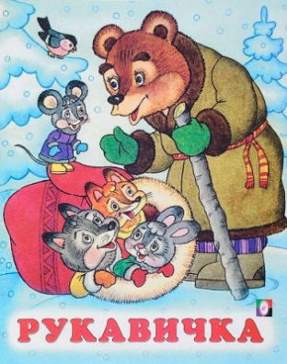  Нам предстоит открыть новые знания, в конце урока подведём итог. А вы на уроке покажете свои знания, умения работать. В путь! | Наш урок будет похож на сказку,  Нам без знаний никуда.  Взяв с собой тетрадь, учебник, ручку и указку  Отправляемся туда.
Актуализация знаний и фиксирование индивидуального  затруднения в пробном учебном действии. | Мотивация учащихся к выполнению учебного действия  Словарная работа  -Итак, обронил дед рукавичку, а мимо мышка бежала и решила в ней жить.  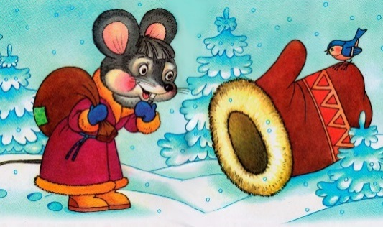  Холодно ей, нужно печь затопить. Давайте поможем ей их быстро собрать хворост. Для этого нужно правильно вставить пропущенные буквы.  П…льто, д.. журный, к…рова, р…бята, м…рковь, р…бота, ст…на, м…дведь, п…тух.  Что можете сказать о пропущенных буквах ?  - Запишите, подчеркните безударные гласные, которые надо запомнить, поставьте знак ударения.  - Давайте проверим.  - Какое слово лишнее?  - Как вы его написали?  - У кого возникли затруднения в написании данного слова и почему?  - Это новая орфограмма. Как ее назовем? | Дети пишут слова, вставляя пропущенные буквы.  Эти гласные надо запомнить, т. к. их нельзя проверить, это словарные слова.  Определяют лишнее слово «стена» - оно не относится к словарным словам.  Возникает проблема в написании данного слова: О или А?
Целеполагание.  (выявление места и причины затруднения) | - Сформулируйте тему урока.  -Поставьте цели.  - А тем временем прискакала Лягушка и попросилась жить.  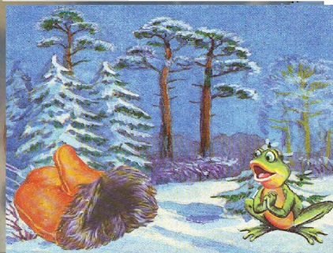  Чтобы Мышка ее впустила, нужно выполнить задание: списать предложение, вставив пропущенные буквы.  З…мой зв…рушкам гол…дно и хол…дно.  -Как называются пропущенные гласные?  -Относятся они к словарным словам? (нет)  -Как же точно узнать пропущенную гласную?  Внимательно рассмотрите слайд.  (зИмы)З…мой (звЕри) зв…рушкам (голОдный) гол…дно (голод) и (холОдный) хол…дно.  - Как мы назовем слова в скобках по отношению к словам с безударной гласной в корне слова?  - Назовите пропущенные безударные гласные.  Запишите предложения , используя эти слова.  - С какой проблемой столкнулись?  Лягушка благодарит вас за помощь. Теперь ей не холодно. | Выявить способ проверки безударной гласной в корне слова.  Дети определяют, что слова даны на новую орфограмму.  В скобках даны слова-подсказки
«Открытие нового знания»  (построение проекта выхода из затруднения) | Включение учащихся в исследовательскую деятельность.  -А вот бежит по дороге Зайчик.  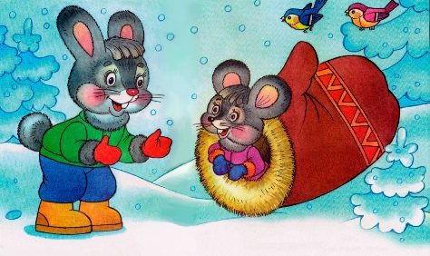
 | -Пустите меня в рукавичку!  -Пустим, если дети выполнят задание.  мясо, мясник, мясной  белеет, белизна, белый  сосны, сосновый. сосенка  -Какие слова записаны в каждой строке?  -Почему они называются родственными?  - Определить слова с безударной гласной в корне слова, а проверочное слово подчеркнуть.  Вывод: Какие слова называются проверочными?  -Молодцы, спасли и зайчика!  Физминутка. ,( я, о, е)  Показ движений мышки, лягушки, зайчика. | В процессе деятельности отвечают на вопросы и делают выводы.  «Смех, реки, белый, сосны –это проверочные слова, т.к. гласная в них слышится ясно, потому что стоит под ударением.
Реализация данного проекта | 1.Составление алгоритма проверки  безударной гласной в корне слова.  -Почему безударную гласную в корне слова надо проверять?  -Чем проверяем ее?  -Как?  2. Упражнение в проверке безударной гласной в корне слова.  -Вот бежит лисонька, заметая снег пушистым хвостом.  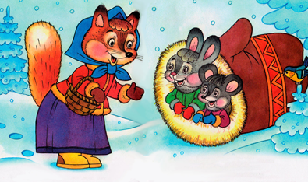  Пустите меня жить!  -Пустим, если правильную букву покажешь.  К…рмушка (корм),  кр…льчиха( кролик),  см…льчак (смелый),  б…глец (бег),  старичок (старый),  ц…почка (цепь),  д…тишки ( дети),  з…ма (зимы)  Вывод: Чем проверяем безударную гласную?  -Итак, благодаря вам стала жить в рукавичке и Лисонька. | Проверяем безударную гласную в корне слова ударением.  ПАМЯТКА  1.Читаю слово.  2.Ставлю ударение.  3.Нахожу безударную гласную в проверяемом слове  4.Изменяю слово так, чтобы безударная гласная стала ударной  5.Пишу слово, вставляю букву  Дети поднимают грамматические веера с нужной буквой и называют проверочное слово.  Еще раз вспоминают правило о проверке безударной гласной.
Первичное закрепление | Работа с учебником.  А кто пришел за Лисой? Да, Волк.  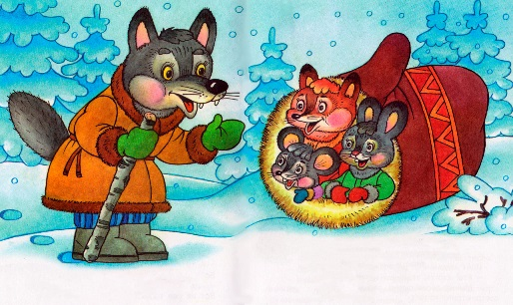  И пустят его жить в рукавичку, если вы справитесь с упражнением 145. | Дети должны записать сначала проверочное слово, а затем проверяемое и обозначить в них ударение.
Самостоятельная работа с самопроверкой по эталону. | Восстановление деформированных предложений.  Следующим гостем был Кабан.  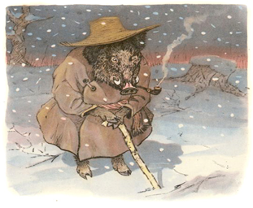  Но ему дали задание исправить ошибки. Поможем?  Зима в лису.  На палях лижит белый снижок. Спит рика под лидком. Диревья стаят в зимних шубах.  - На какое правило допущены ошибки?  - Какие проверочные слова подобрали? | Работают на карточке, исправляя ошибки.  Затем проверяют выполненную работу по слайду  Зима в лесу.  На полях лежит белый снежок. Спит река под ледком.  Деревья стоят  в зимних шубах.
Включение нового знания в систему знаний. Закрепление. | Устно:  -На доске написаны слова:  Капуста, родина, моряк, береза. больница, плита. морозный  - Назовите те, в которых есть проверяемая безударная гласная в корне слова, докажите ее. | Словарные слова не называют, т.к. их написание нужно запомнить.  Подбирают проверочные слова к проверяемой безударной гласной , пользуясь алгоритмом.
Подведение итогов. Рефлексия. | - Затем пришел Медведь. В сказке животные и его пускают.  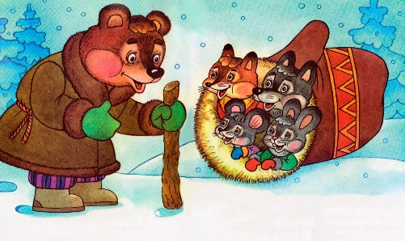  Но очень уж тесно было им в рукавичке после этого. Если вы хотите, чтобы рукавичка волшебным образом расширилась, то ответьте верно на вопросы:  -Какие гласные называются безударными?  -Почему их нужно проверять?  -Как проверяют безударную гласную в корне слова?  - Ребята, вы молодцы, справились со всеми заданиями. И потому финал нашей сказки будет другой: дедушка не будет искать рукавичку и звери дружно будут жить в ней. | Рефлексия и самооценка  собственной учебной деятельности в устной форме

